29 мая 2012 года г. Санкт-Петербург

Цифровая фоторамка teXet TF-101: 10 дюймов для ярких воспоминаний!
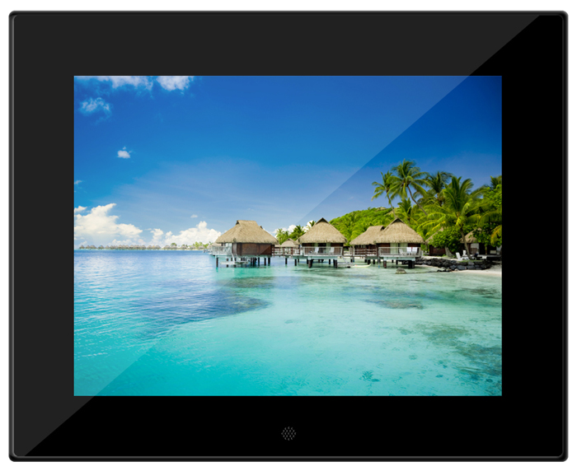
Компания «Электронные системы «Алкотел» представляет новую модель цифровой фоторамки teXet TF-101. Большой 10-дюймовый дисплей отлично передает богатую палитру оттенков, а разнообразие настраиваемых параметров позволит адаптировать новинку для максимально комфортного использования.

Впервые цифровая фоторамка teXet оснащена датчиком освещенности, благодаря которому автоматически регулируется уровень яркости дисплея – смотреть фотографии комфортно при дневном свете, а ночью подсветка устройства не мешает спать.
teXet TF-101 понимает два наиболее популярных формата изображений JPEG и BMP. Пользователю доступен предварительный просмотр, изменение масштаба фото, поворот картинки на 90, 180 и 270 градусов. На экран новинки может быть установлено статичное фото или выбран режим слайд-шоу с одним из эффектов смены кадров. Цифровая рамка TF-101 поддерживает востребованные аудиоформаты MP3, WMA, WAV, OGG, AAC, поэтому демонстрация фотографий возможна с музыкальным сопровождением.
Потенциал teXet TF-101 не ограничивается воспроизведением изображений и аудио. Устройство отлично справляется с видео в форматах AVI, MOV, MP4, 3GP, MPG, WMV, MPEG1, MPEG2, MPEG4, M-JPEG, H.264. Благодаря двум громким встроенным динамикам и качественному большому дисплею (10 дюймов, разрешение 1024×768 пикселей) TF-101 может выполнять функции медиаплеера. Новая TF-101 обладает расширенным функционалом, который включает: часы (аналоговые и цифровые), настраиваемый по дням недели будильник, а также три варианта календаря.
Загружать фотографии во внутреннюю память новинки просто, так как teXet TF-101 оснащена USB-Host и слотом для карт памяти формата microSD/SDHC (максимальный объем 32 ГБ). Управление фоторамкой осуществляется как кнопками на тыльной стороне корпуса, так и комплектным пультом дистанционного управления. В конструкции новой модели, кроме традиционной подставки, предусмотрено настенное крепление, поэтому TF-101 можно разместить на столе/тумбе или повесить на стену.
Новая фоторамка teXet TF-101 выдержана в строгом классическом дизайне и прекрасно впишется в любой интерьер, а кроме этого обладает привлекательной ценой.
Рекомендованная розничная цена TF-101 составляет 3199 руб.
Технические характеристики:

- 10” TFT дисплей, формат 4:3, разрешение 1024x768 пикселей
- Встроенная память 4 МБ
- Датчик освещенности
- Слот для SD/SDHC/MS/MMC карт
- Встроенные динамики
- USB-Host (подключение внешних USB - накопителей)
- Форматы воспроизведения изображений: JPEG, BMP
- Cлайд-шоу с музыкальным сопровождением
- Режим предварительного просмотра изображений
- Изменение масштаба изображения
- Поворот изображения на 90/180/270°
- Форматы воспроизведения аудио: MP3, WMA, WAV, OGG, AAC
- Форматы воспроизведения видео: AVI, MOV, MP4, 3GP, MPG, WMV, MPEG1, MPEG2, MPEG4, M-JPEG, H.264
- Часы, будильник
- Настройка будильника по дням недели (ежедневно/пн-пт/выходные)
- Календарь по дням недели, календарь со слайд-шоу
- Меню на русском языке
- Настенное крепление
- Разъем для наушников 3,5 мм
- Питание от сети 220 В
- Размер: 255х207х22 мм
- Масса: 441 г

Информация о компании
Торговая марка teXet принадлежит компании ЗАО «Электронные системы «Алкотел», которая имеет 19-летний опыт разработчика-изготовителя на российском рынке телекоммуникаций. Сегодня продукты teXet – это средства связи (GSM и DECT-телефоны), портативная цифровая техника (MP3-плееры, электронные книги, фоторамки, планшетные компьютеры на OS Android) и GPS-навигаторы. Компания имеет долгосрочные партнерские отношения с крупнейшими федеральными ритейлерами и региональными торговыми сетями в России, а также развитую дилерскую сеть в странах СНГ. По итогам 2011 года бренд укрепил свои позиции по ряду направлений, значительно увеличив объемы выпускаемой техники. teXet занимает второе место по продажам радиотелефонов DECT и MP3-плееров, а также третью позицию по объему электронных книг. Подробная информация о продуктах teXet на сайте www.texet.ru.

Контактная информация:
Адрес компании: г. Санкт-Петербург, ул. Маршала Говорова, д. 52.
+7(812) 320-00-60, +7(812) 320-60-06, доб. 147
Контактное лицо: Наталья Емелина, менеджер по PR
e-mail: eni@alkotel.ru, URL: http://www.texet.ru

